W terminie do 31.03 proszę zapisać w zeszycie
- temat lekcji
- wzory (przypomnienie)
- wykonać zadania z podręcznika
W razie pytań proszę kontaktować się ze mną przez librusa lub e-maila: anetagrabowska6@gmail.com.

TEMAT: Geometria w układzie współrzędnych - zadania
Przypomnienie poznanych wzorów
1. wzór na długość odcinka/ odległość punktów w układzie współrzędnych
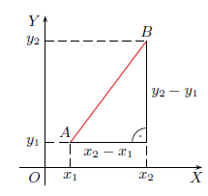
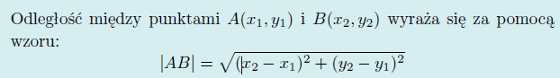
2. wzór na środek odcinka
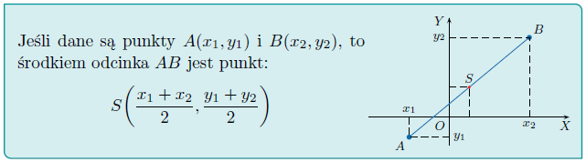

PRZYKŁAD
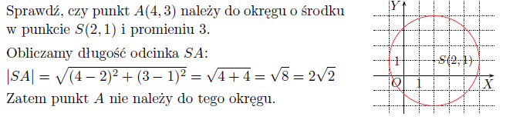

zadanie 7 strona 215
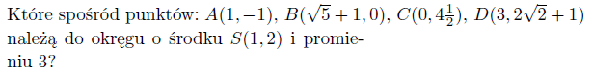
zadanie 6 strona 215
zadanie 3 strona 217
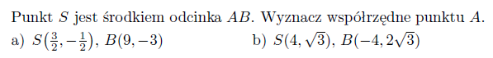
zadanie 3 powt strona 218

